ENXEÑARÍA DO SOFTWARE

REUNIÓN FORMAL

DOCUMENTO DE MAPA MENTAL Y CONVOCATORIA

Samuel Soutullo Sobral
12/03/2017

 | NOMBRE | FIRMA | FECHA
PREPARADO POR | Samuel Soutullo Sobral |  | 12/03/2017
REVISADO POR | Samuel Soutullo Sobral |  | 12/03/2017
ACEPTADO POR | Samuel Soutullo Sobral |  | 12/03/2017

CONTROL DE VERSIONES
EDICIÓN | FECHA | DESCRIPCIÓN DEL CAMBIO
1.0 | 12/03/2017 | Versión única.

ÍNDICE

DESARROLLO DE LA PRÁCTICA 1
Mapa mental 1
Convocatoria 1
Asunto 1
Datos de convocatoria 1
Convocados 1
Situación 1
Objetivo de la reunión 2
Agenda 2

DESARROLLO DE LA PRÁCTICA

Mapa mental
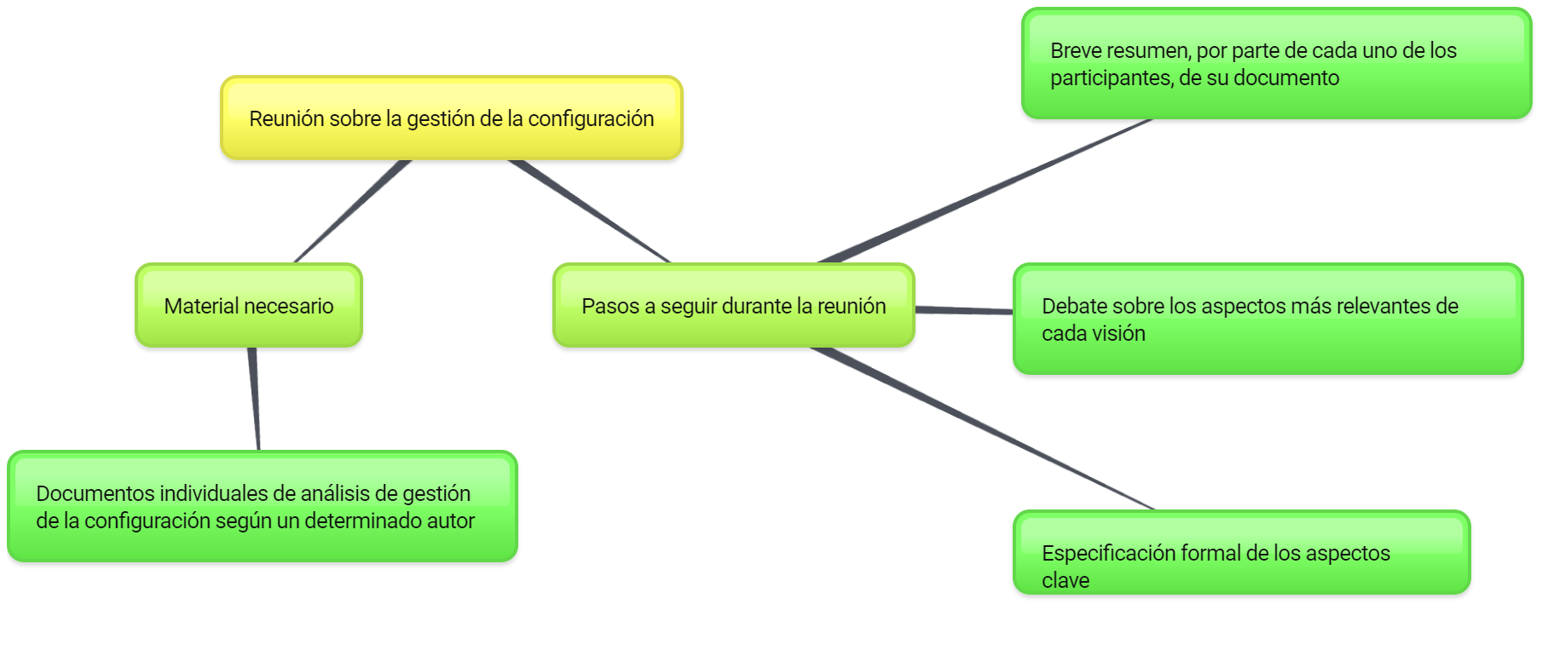

Convocatoria

Asunto
Gestión de la configuración

Datos de convocatoria
- Fecha/Hora: jueves, 16 de marzo. 16:30 - 18:30
- Lugar: Escola Técnica Superior de Enxeñaría, Universidade de Santiago de Compostela
- Material necesario: cada participante deberá llevar su documento de análisis de gestión de la configuración según un autor determinado.

Convocados
- Canosa Domínguez, Cristofer
- Rodríguez Alcaraz, Silvia
- Seijas Salinas, Orquídea Manuela
- Simón Novoa, Manuel
- Soutullo Sobral, Samuel

Situación
- Antecedentes: cada uno de los participantes ha realizado un análisis de la visión del proceso de gestión de la configuración según un autor concreto. Cada participante ha escogido un autor diferente al autor escogido por el resto de los participantes. Se pretende alcanzar una visión mejorada combinando los mejores aspectos propuestos por cada uno de los autores.
- Situación actual: todos los participantes han realizado un documento de análisis de gestión de la configuración según un determinado autor, pero dichas visiones no han sido puestas en común con nadie todavía.

Objetivo de la reunión
Se pretende obtener un documento que recoja la visión de todo el grupo sobre la gestión de la configuración. Para ello, se combinarán los mejores aspectos de cada una de las visiones individuales. La decisión de cuáles son los mejores aspectos recaerá sobre todo el grupo, toda decisión se tomará en base a un acuerdo común.

Agenda
- Breve resumen, por parte de cada uno de los participantes, de la visión de la gestión de la configuración según el autor analizado. (30 minutos, 6 por participante)
- Debate sobre qué aspectos de cada uno de los autores son más relevantes y cuáles de dichos aspectos se deben escoger para formar parte de la visión de conjunto. (1 hora)
- Especificación formal y por escrito de los aspectos clave considerados más relevantes en el apartado anterior, con objeto de que las decisiones tomadas en la reunión queden pertinentemente documentadas. (30 minutos)

